

**LE COTEAU**

**04.77.44.56.56**

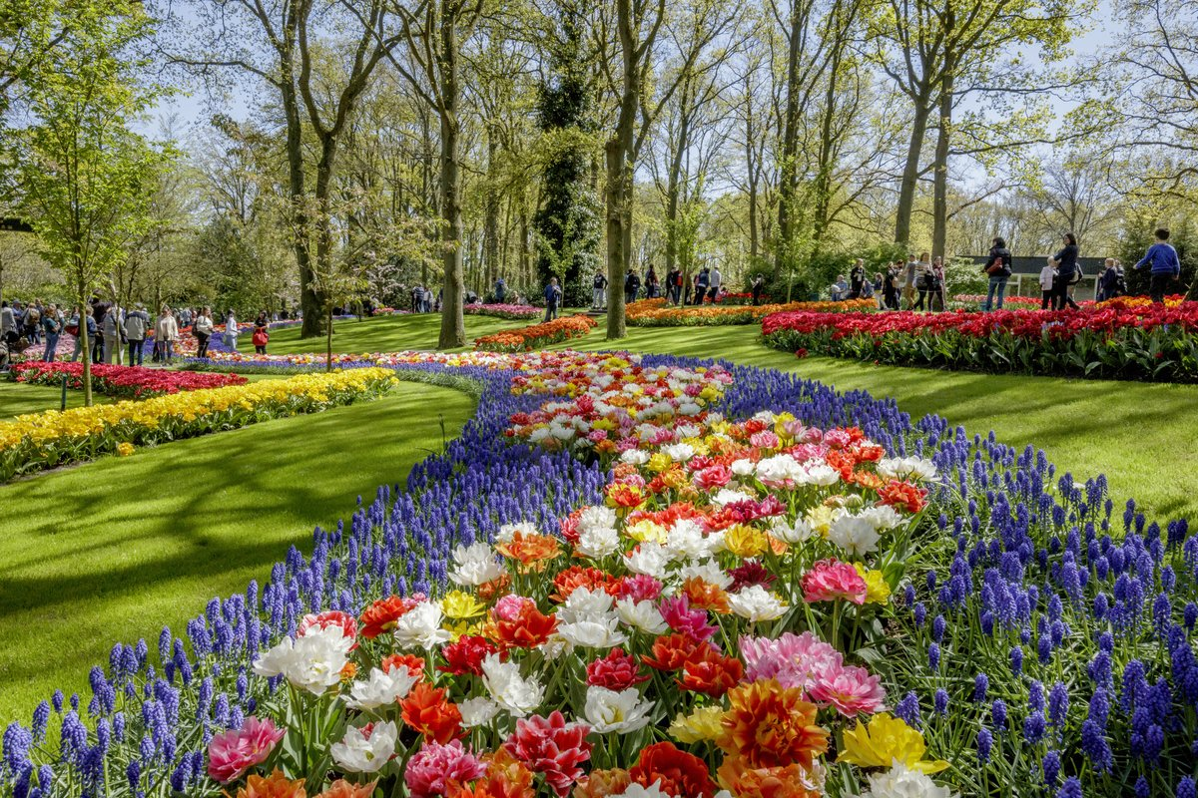

**SPECIAL CORSO FLEURI ET PARC DU KEUKENHOF**

**1195.00 €**

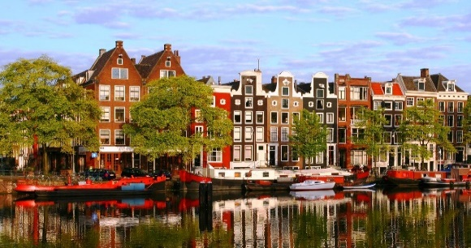

**MERCREDI 22 AVRIL 2020 : VOTRE REGION - LILLE**

Départ de votre région vers 07h00/ 07h30 en direction de PARIS…petit déjeuner en cours de route….continuation pour Lille.**Déjeuner au restaurant en cours de route.** Arrivée à Lille ou environs en fin de journée. **Installation à votre hôtel. Dîner et nuit.**

**JEUDI 23 AVRIL 2020 : BRUGES**

Départ pour la Belgique.**Visite guidée de Bruges et promenade sur les canaux. Déjeuner au restaurant.**L’après midi, départ pour la Hollande. Installation à l’hôtel. Diner et logement

**VENDREDI 24 AVRIL 2020 : MEDEMBLIK / EDAM / VOLENDAM**

Petit-déjeuner et départ **sous la conduite de votre guide** en direction de **Medenblik**. Embarquement sur le bateau vers Enkhuisen avec entrée au musée.

**Déjeuner au restaurant vers 13h00.**

L’après-midi, départ vers **Edam charmante bourgade pour la visite avec votre guide puis Volendam petit port typique réputé pour la pêche aux anguilles** où les habitants arborent à la belle saison, le costume traditionnel devenu l’image même des Pays-Bas à l’étranger. **Visite commentée dans une saboterie et fromagerie avec dégustation. Retour à l’hôtel**

**SAMEDI 25 AVRIL 2020 : KEUKENHOF / CORSO FLEURI**

Petit-déjeuner et départ **sous la conduite de votre guide** pour **le parc floral du Keukenhof en passant par les champs de fleurs**. **Entrée au Parc**.

Visite du parc où d’incroyables tapis multicolores de tulipes, de narcisses et d’autres plantes vous éblouiront. Ce parc de 30 hectares où sont plantés chaque année 6 millions de bulbes n’est ouvert que 2 mois par an. **Déjeuner LIBRE DANS LE PARC.**

L’après-midi, vous assisterez **au Corso fleuri qui aura lieu sur un parcours de quarante kilomètres en direction d’Haarlem et passera par Keukenhof**. Ce n’est pas pour rien que ce cortège est appelé “le visage du printemps”: il s’agit du plus célèbre cortège des Pays-Bas.

Il se compose d’une vingtaine de chars et de plus de trente voitures, joliment décorés de fleurs. Le cortège est accompagné de fanfares. **Retour à l’hôtel dîner et nuit.**

**DIMANCHE 26 AVRIL 2020 : AMSTERDAM**

Petit-déjeuner et départ pour la découverte d’**Amsterdam**,

**Visite guidée d’Amsterdam avec un guide francophone (2h30) avec notre autocar.**

**Puis croisière promenade sur les canaux, permettant de découvrir les maisons des 17e et 18e siècles, construites par de riches négociants**. ….Déjeuner vers 13h00 au restaurant

Route du retour pour la France. Arrivée dans la région de Lille vers 20h00.

**LUNDI 27 AVRIL 2020 : LILLE-votre région**

Petit déjeuner et retour direct dans votre région. **Déjeuner au restaurant.**

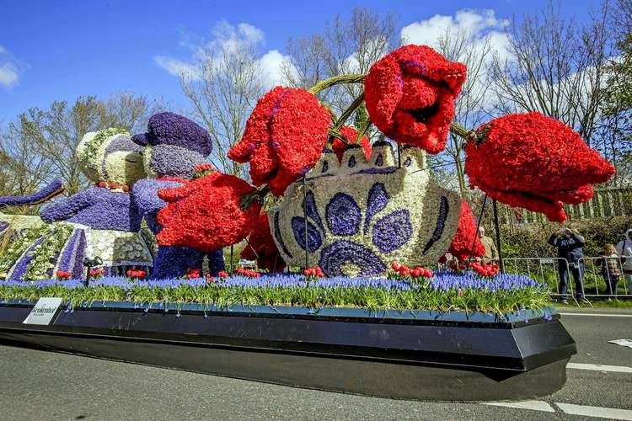

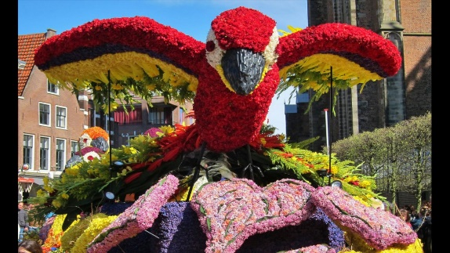

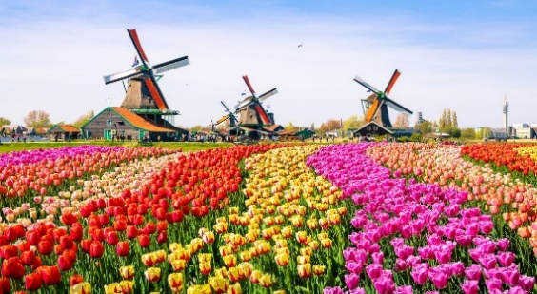

**CE PRIX COMPREND :** Le transport en autocar grand Tourisme /Les prestations du petit déjeuner du 1er jour au déjeuner du dernier jour sauf déjeuner du samedi 25 avril **/**2 nuits hôtels** dans la région de Lille / 3 nuits d’hôtel*** région Amsterdam/Utrecht/ Leiden base chambre double. /Les services d’un guide pour la visite guidée de Bruges et Amsterdam /2 journées complètes avec un guide aux Pays Bas / Les entrées et visites prévues  /Les boissons sur la base de : 1 bière ou 1 soda ou 1 jus de fruit ou 1 verre de vin / repas en Belgique et Pays Bas et ¼ de vin en France + café les midis/ assurances assistance, rapatriement- **en supplément** : chambre individuelle + 150 € / assurance annulation 35 euros

**SARL AU CAPITAL DE 8.000 € – RCS ROANNE – SIREN 531 932 549 - IM 042110010 RCP : HISCOX - GARANT : APST**